Predstavitev Javne regulirane službe – Public regulated service (PRS).

V četrtek, 1. 12. 2022, je v prostorih Ministrstva za kulturo potekala predstavitev Javne regulirane službe – Public regulated service (PRS).

Predstavitev je bila namenjena ključnim uporabnikom javne regulirane storitve ter predstavnikom slovenskih podjetij, ki vidijo potencial v razvoju PRS sprejemnikov in modulov.

Na predstavitvi sta udeležence uvodoma nagovorila Tanja Permozer, vodja slovenske delegacije pri Evropski vesoljski agenciji - ESA z Ministrstva za gospodarstvo in Igor Eršte, direktor Urada Vlade RS za varovanje tajnih podatkov. V nadaljevanju je predstavnik iz Evropske agencije za vesoljski program – EUSPA Antoine Borg udeležencem predstavil podrobnosti delovanja PRS sistema, njegove prednosti ter njegovo uporabo. V prvem delu je bil predstavljen osnovni namen sistema, komu je sistem namenjen, pogoji za dostop do storitve, ter osnovni tehnični pogoji. V drugem delu je sledila predstavitev pristojnosti PRS avtoritete ( Competent PRS Authority - CPA) ter predstavitev priložnosti za slovensko industrijo glede izdelave PRS naprav.

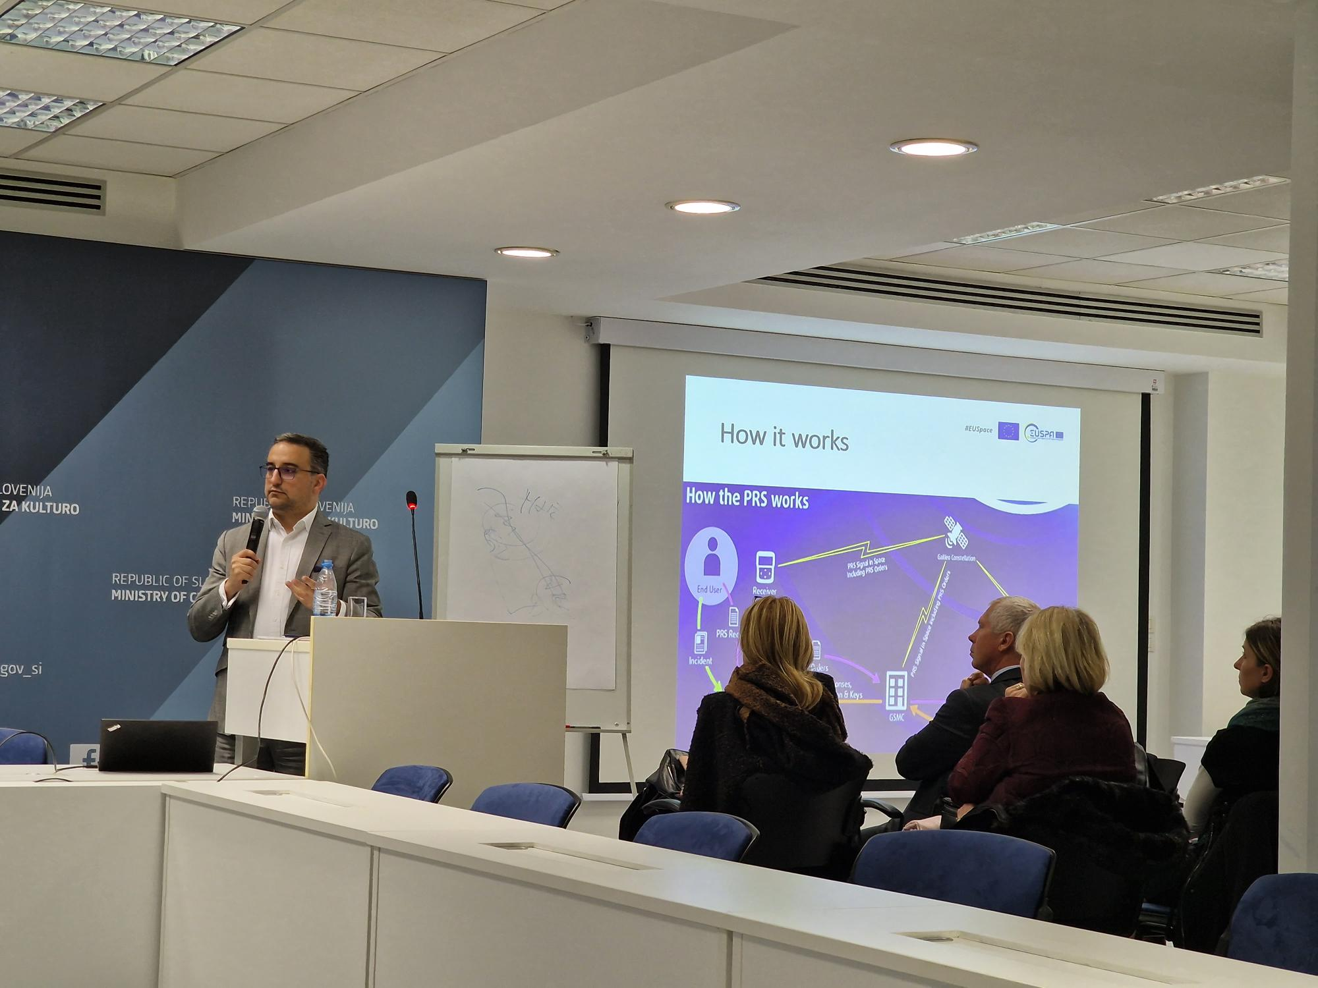

Predstavnik EUSPA Antoine Borg

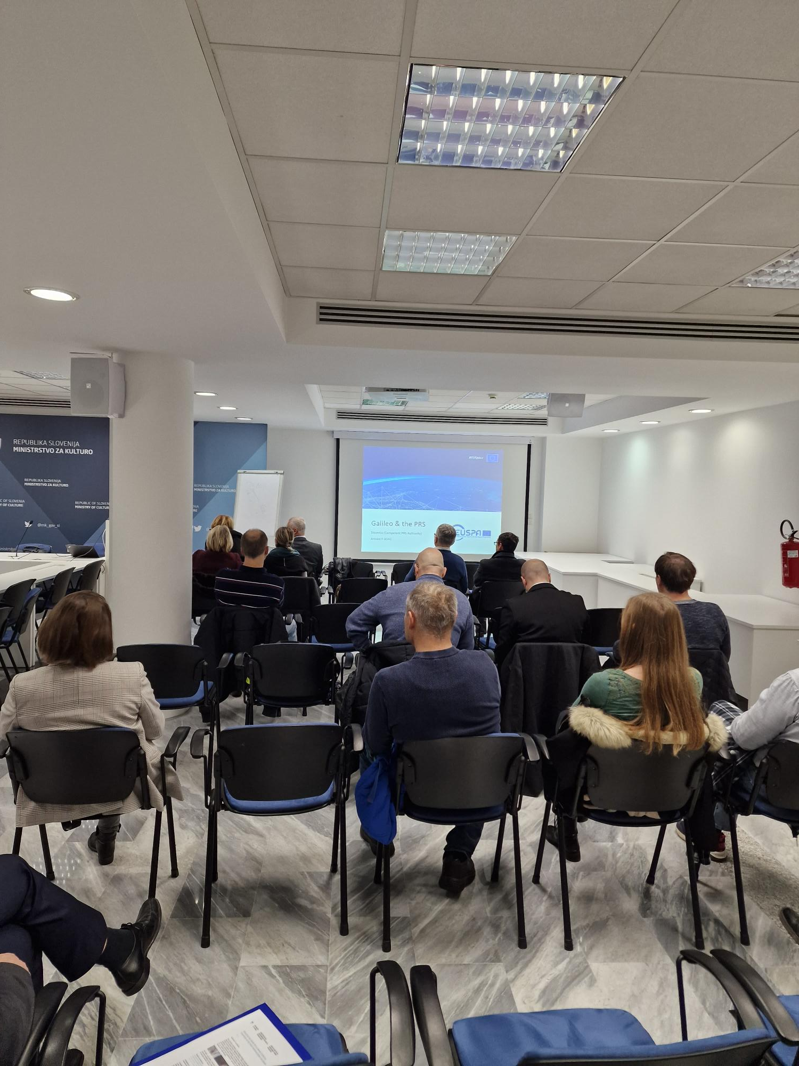

Predstavitev javne regulirane službe PRS ključnim deležnikom in industriji